# 插花艺术造型基础

插花中的构图是指插花作品中各组成要素（花 材、花器、配件）在作品中的位置以及相互的位置关系。

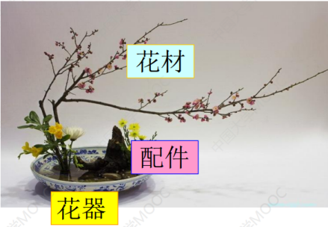

图6.插花构图

1. 按照作品外形轮廓分类
2. 对称式花型：作品外形轮廓整齐对称，相同数量、形状、色彩的花材在中轴线两 侧或上下均匀布置，也可在中轴两侧选择 不同的花材，通过量、色和形等不同因素 保持两侧平衡，只要中轴两侧尺寸相等则可，如半球型、水平型、三角型、扇型、 倒T型等。
3. 不对称式花型：外形轮廓不对称，常见的有L型、S型、新月型 、不等边三角型等。

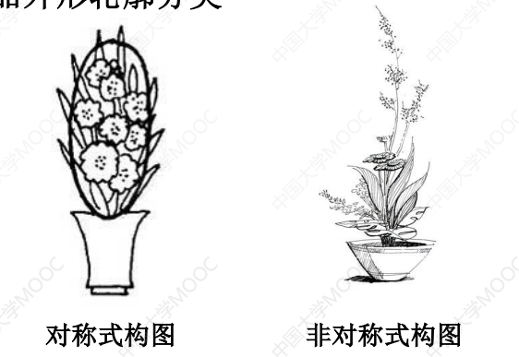

图7.对称式构图与非对称式构图

1. 按照作品主枝在容器中的位置分类
2. 直立式构图：主要花枝直立向上插于容器中，表现出挺拔向上的阳刚之美，具有端庄稳重、奋发向上的气质。

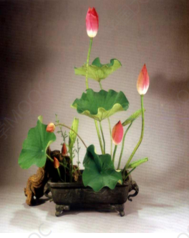

1. 倾斜式构图：主要花枝向外倾斜插于容器中，表现出一种动态的美感，具有活泼生动的风格。

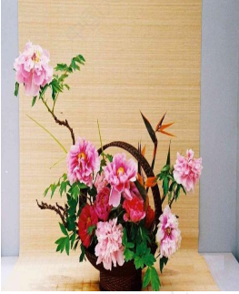

1. 水平式构图：主要花枝在容器中向两侧横向平伸，表现一种静态美，给人平稳、祥和的感觉。

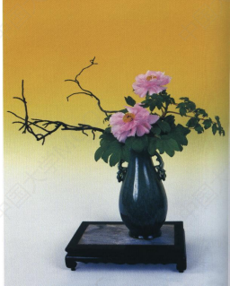

1. 下垂式构图：主要花枝向下悬垂插于容器中，具有强烈的动态美。

